八下历史期末考试卷及答案
- 选择题（选出正确答案，并填入答题卡中）（共25题，每题2分，总分50分）
题号 | 1 | 2 | 3 | 4 | 5 | 6 | 7 | 8 | 9 | 10 | 11 | 12 | 13
选项
题号 | 14 | 15 | 16 | 17 | 18 | 19 | 20 | 21 | 22 | 23 | 24 | 25
选项
1.下列哪一事件标志着我国“实现了人民梦寐以求的民族解放和国家独立”（ ）
A.三大改造的完成 B.新中国的成立 C.“一五”计划完成 D.土地改革完成
2.“美丽的半岛变成了一片废墟……战争开始于三八线上,三年之后，战争结束于几乎同一地点……”该战争是 （ ）
A.苏德战争 B.太平洋战争 C.解放战争 D.朝鲜战争
3.一位农民在给毛主席的一封信中说：“我们祖祖辈辈做梦都想着有一天自己能有三亩、五亩的地，能在自己的土地上耕种，那该有多髙兴啊……现在这个梦想实现了。”信中的“这个梦想实现了”是因为（ ）。
A.土地改革的完成 B.家庭联产承包责任制的推行
C.人民公社化运动的开展 D.农业生产合作化的推广
4.“那是一个火红的年代，到处充满了生机与活力，机器的轰鸣声不绝于耳，共和国几乎每一天都在发生改变，因为几乎每一天都有新的建设项目开工上马，其中许多是中国过去没有的新工业，如汽车厂、飞机制造厂、大型发电设备生产厂等。”上述现象发生于（ ）
A.第一个五年计划期间 B.三大改造期间 C.“大跃进”运动中 D.改革开放后
5.我国第一部社会主义类型的宪法是在哪次会议上指定的（ ）
A.中共十一届三中全会 B.第一届中国人民政治协商会议
C.第一届全国人民代表大会 D.第八次全国人民代表大会
6.社会主义三大改造主要是对 进行的改造。①农业 ②手工业 ③资本主义工商业 ④交通运输业 A．①②③ B．②③④ C．①②④ D．①③④
7.创建于济南的老字号瑞蚨祥,在1954年底响应国家号召，率先实现公私合营。我国在公私合营过程中采取的创造性举措是( )A.成立合作社 B.政企分开 C.无偿没收 D.赎买政策
8.1958年，中共中央提出“工业以钢为纲”，号召一切部门都要为钢铁生产“停车让路”，支援大炼钢铁。为了炼钢，人们砸铁锅收废铁，甚至拆下钢穿铁门作原料。这一现象反映的是（ ）
A.三大改造的基本完成 B.第一个五年计划的实施 C.“大跃进”运动 D.人民公社化运动
9.在第三届全国人民代表大会上，周恩来宣布我国将进入以实现“四个现代化”为目标的国民经济发展的新时期，中断我国进行“四个现代化”建设的历史事件是( )
A.大跃进运动 B.文化大革命 C.人民公社化运动 D.三大改造
10.中共八大、国民经济的调整、文化大革命共同反映出的时代主题是( )
A.走向社会主义之路 B.建设社会主义道路的探索
C.跑步进入共产主义 D.建设中国特色社会主义
11.纪录片《旗帜》从“开天辟地”“浴血奋斗”“建国创业”“艰辛探索”“历史转折”“滚滚春潮”“扬帆沧海”“世纪跨越”“发展新篇”和“阔步前行”10个方面，展示了九十多年来几代中国共产党人带领全国各族人民不懈奋斗的光辉历程。其中“历史转折”是（ ）
A.中共七大 B.中共八大 C.中共十一届三中全会 D.中共十五大
12. 1978年关于真理标准问题的讨论最为深远的意义是（ ）
A.结束了“文化大革命” B.形成了市场经济体制 C.提高了中国的威望 D.解放了人们的思想
13.改革开放以后，逐渐形成了全方位、多层次、宽领域的对外开放格局表述正确的是（ ）
A、经济特区---沿海开放城市---沿海经济开发区—内地
B、经济特区---沿海开放城市---经济三角洲---沿海经济开发区
C、沿海开放城市---经济特区---沿海经济开发区---内地
D、经济三角洲---经济特区---沿海经济开发区---内地
14. 近年来，少数民族人口较多的西部地区出现大开发、大发展的新气象是由于 ( )
A.实行了各民族共同发展的政策 B.实施了西部大开发战略
C.实行了各民族一律平等的政策 D.实行了民族区域自治的政策
15.我国在少数民族地聚居地区建立的民族自治区与在香港、澳门设立的特别行政区相比，二者的主要共同之处在于（ ）
A.实行特殊经济的政策和相同的社会制度 B.都由中央人民政府统一管辖和行使主权
C.实行特殊的民族政策和先进的管理体制 D.都享有较大的行政自主权
16.习总书记把“中国梦”定义为“实现中华民族伟大复兴，就是中华民族近代以来最伟大的梦想”。他对其阐述的基本内涵不包括（ ）A.国家富强 B.民族振兴 C.人民幸福 D.科技强军
17.新中国建立后，实现了少数民族当家作主的愿望，保证了祖国统一和民族团结，改变了少数民族地区的落后面貌,促进了少数民族经济、政治、文化的发展。其主要原因是( )
A. 民族区域自治制度的实行 B. “一国两制”的实践 C. 土地改革的进行 D. 对外开放的实行
18.我国能够成功地恢复对香港、澳门行使主权的主要原因是（ ）
A. 国际地位的提高 B. 综合国力的增强 C. 军事力量的壮大 D. “一国两制”的构想
19. 台湾舞剧《薪传》曾在大陆演出，引起轰动，它反映了祖国大陆和台湾同胞一脉相承的亲情关系。下列关于海峡两岸关系发展的重大事件，按其发生的先后顺序，排列正确的是（ ）
①“汪辜会谈”的举行 ②“和平统一，一国两制”对台基本方针的形成
③江泽民“八项主张”的提出 ④台湾当局“三不”政策的调整
A ①②③④ B ②④①③ C ②①③④ D ④②①③
20.毛泽东曾说：“为了反对帝国主义的侵略，我们要建立强大的海军。”人民海军诞生的标志是（ ）A.北海舰队的建立 B.东海舰队的建立C. 南海舰队的建立 D.华东军区海军的建立
21.邓小平在接见外宾时指出:“中国不打美国牌，也不打苏联牌，中国也不允许别人打中国牌。”其含义是（ ）
A. 中国不支持美国,也不支持苏联 B. 中国坚决不干涉美国、苏联的内政
C. 中国、美国与苏联应该和平共处 D. 中国始终奉行独立自主的外交政策
22. 1955年，在万隆会议上.周恩来提出“求同存异”方针主要是为了 （ ）
①与更多亚非国家建立外交关系 ②挫败帝国主义破坏会议的阴谋 ③加强亚非各国的联系 ④消除与会各国的矛盾 A.①② B.②③ C.②④ D.①③
23.孔子曾提出过“君子和而不同”的思想，意思是“和谐而又不千篇一律，不同而又不互相冲突，”运用这种思想处理不同社会制度的国家间的关系，取得成功的范例有（ ）
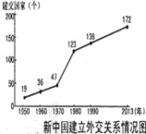
A. 中苏建立外交关系 B. 万隆会议的圆满成功
C. 中国取得了抗美援朝的胜利 D. 美苏争霸局面的出现
24.如图为“新中国建立外交关系情况图”。据此分析我国在20世
纪70年代出现建交高峰的主要原因是( )
- 中国提出了和平共处五项原则
- 中美关系开始走向正常化
- 中苏关系恢复正常
D. 中国开始实行独立自主的和平外交政策
25.从“有啥吃啥到吃啥有啥”,从“绿蓝灰到五彩缤纷”,从“破烂平房到漂亮楼房”,从“自行车到私家车进平常百姓家”主要原因是( )
A.人们衣食住行发生了变化 B.人们不再发扬艰苦奋斗的传统
C.人们努力生活的更好 D.改革开放以来我国综合国力的提升和人民生活水平的提高
二、判断对错题（本题共6小题，每题1分，共6分）
1.中国共产党领导人民经过二十八年艰苦卓绝的斗争，终于取得了新民主主义革命的胜利，使中国真正成为独立自主的国家。这里的“二十八年”是指1921年——1949年。 ( )
2.我国开始改变工业落后的面貌，向社会主义工业化迈进始于改革开放时期。 ( )
3.在我国改革开放中，首先进行的是城市改革。 ( )
4.确立邓小平理论在全党的指导地位和确立邓小平理论为党的指导思想的两次会议分别是中共十二大和中共十五大。 ( )
5.中国特色社会主义进入新时代，我国社会主要矛盾已经转化为人民日益增长的美好生活需要和不平衡不充分的发展之间的矛盾。 ( )
6.1992年，海基会和海协会就海峡两岸关系形成的“九二共识”的核心是两种制度的构想。 ( )
三、组合连线题（共1题，共6分）
1、十一届三中全会 A建设有中国特色社会主义
2、万隆会议 B开启了改革开放历史新时期
3、中共十二大 C周恩来率团出席提出“求同存异”方针
- 读图识图题（共1题，每空2分，共18分）
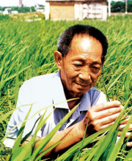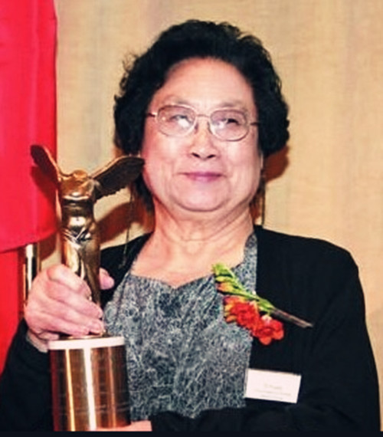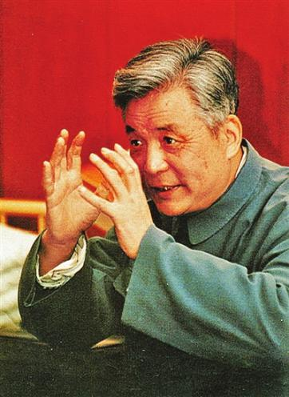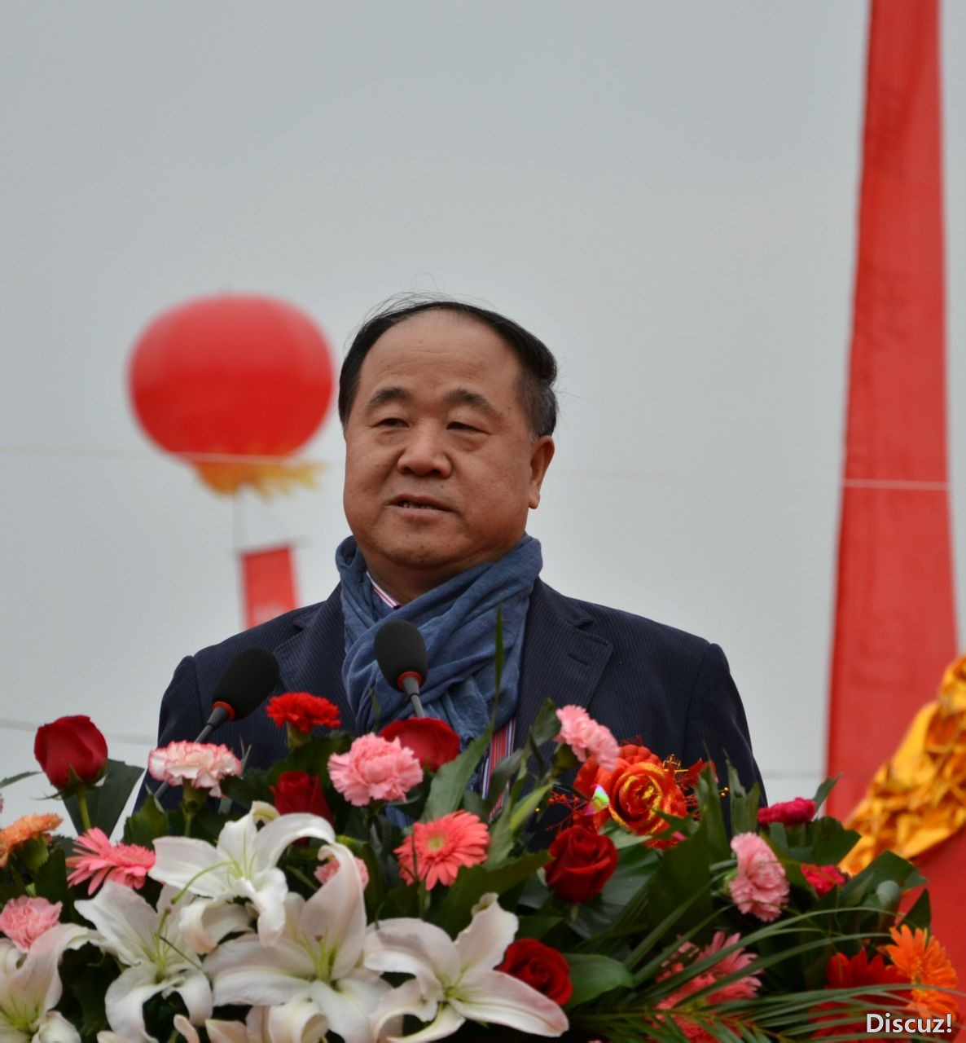
图一 图二 图三 图四
（1）图一是 ，他的主要成就是培育成功 ，他被誉为“ ”。
（2）图二是 ，在70年代她发现了能够有效抵抗疟疾的 。2015年她荣获 。
（3）图三是 ，由于他对中国核科学事业做出了伟大贡献，被称为“ ”。
（4）图四是 ，在2012年他获得诺贝尔文学奖。
五、材料分析题：（本题共2小题，每小题10分，共20分）
1.阅读下列材料，回答问题。（10分）
材料一：
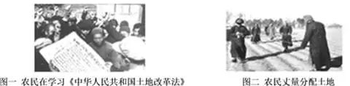
材料二：当时贫苦农民缺乏生产工具、资金，一家一户难以解决水利问题，难以抵御自然灾害，不能合理的使用耕地，也不能使用先进的机械化农具。这就影响生产发展，农产品满足不了国家工业化建设的需要。 ——人教版《中国历史》八年级下册
材料三：早稻亩产二万六千九百多斤，花生亩产一万多斤的高产“卫星”，从湖北省麻城县麻溪河乡和福建省南安县胜利乡的田野上腾空而起了。——1958年8月13日《人民日报》
材料四：1958年8月初，……实行高度集中的统一经营，分配方面实行供给制与工资制相结合，……由公社统一发放，生产好坏分配也一样。
材料五：1978年底，安徽省凤阳县小岗生产队18户村民在村西一间茅屋里秘密开会，决定实行“大包干”。包干到户的第一年，从未向国家贡献过一粒粮食的生产队第一次向国家贡献粮食4万斤，油料2万斤。小岗村的奇迹，使人们看到了农村改革的希望。
（1）材料一反映的建国初期我国农村的社会变革，使我国的土地所有制发生了什么变化？

- 为了解决材料二中出现的问题，国家对农业政策进行的怎样的调整？

（3）材料三和四反映了在当时农村出现哪两大运动？它对中国经济造成了怎样的影响？

（4）据材料五，指出“农村改革的希望”具体措施是什么？

- 通过上述分析对比，你认为政府对农村政策的调整必须遵循什么原则？

2.阅读下列材料，回答问题。（10分）
材料一 如果这些原则能为一切同家所遵守，则社会制度不同的和平共处就有了保证，而侵略和干涉内政的威胁和对于侵略和干涉内政的恐惧将为安全感和互信所代替。
材料二 20世纪70年代，随着世界局势的变化，中国外交有了重大突破；改革开放后，随着经济实力的增强，中国开始走向世界并改变世界。
(1)新中国成立后奉行什么样的外交政策？根据材料一，“这些原则”指的是哪一外交原则？指出这一原则产生的国际意义。

- 据材料二，结合所学，举两例20世纪70年代中国外交的“重大突破”。在“走向世界中，中国形成了怎样的外交布局？
八下历史期末考试卷答案
- 选择题（共25题，每题2分，总分50分）
题号 | 1 | 2 | 3 | 4 | 5 | 6 | 7 | 8 | 9 | 10 | 11 | 12 | 13
选项 | B | D | A | A | C | A | D | C | B | B | C | D | A
题号 | 14 | 15 | 16 | 17 | 18 | 19 | 20 | 21 | 22 | 23 | 24 | 25
选项 | B | B | D | A | B | B | D | D | C | B | B | D
- 判断题（本题共6小题，每题1分，共6分）
√ × × × √ ×
三、组合连线题（共1题，共6分）
1、十一届三中全会 A建设有中国特色社会主义
2、万隆会议 B开启了改革开放历史新时期
3、中共十二大 C周恩来率团出席提出“求同存异”方针
- 读图识图题（共1题，每空2分，共18分）
- 袁隆平 籼型杂交水稻 杂交水稻之父
- 屠呦呦 青蒿素 诺贝尔生理学或医学奖
- 邓稼先 两弹元勋
(4)莫言
五、材料分析题：（本题共2小题，每小题10分，共20分）
1、（1）封建地主土地所有制变成农民土地所有制（2分）
（2）引导农民参加农业生产合作社（2分）
（3）大跃进和人民公社化运动，造成严重的经济困难（2分）
（4）家庭联产承包责任制（2分）
（5）实事求是，遵循客观的经济规律。生产关系适应生产力的发展等。（任意一点言之有理即可）（2分）
2、（1）①独立自主的和平外交政策（2分）；
②和平共处五项原则（2分）；
③成为处理国与国之间关系的基本准则（2分）
（2）中国恢复在联合国的合法席位、中美关系正常化或中美建交、中日建交（2分）
形成全方位、多层次、立体化的外交布局。（2分）

